Борьба Руси с западными завоевателями
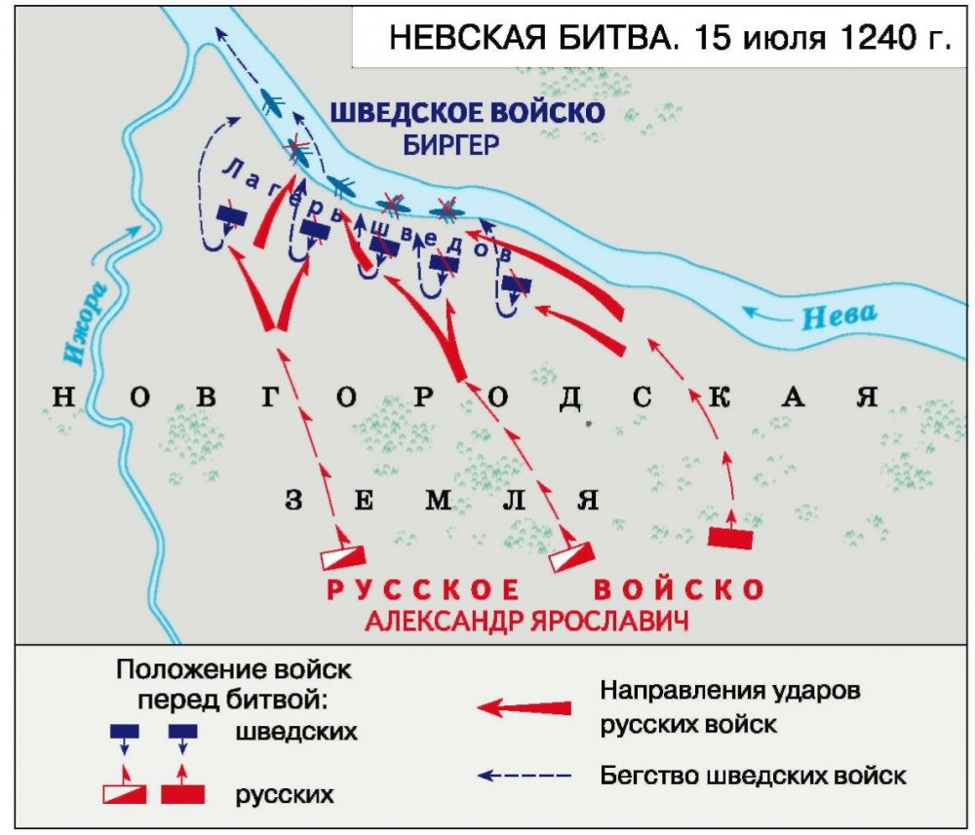
Описание сражения:

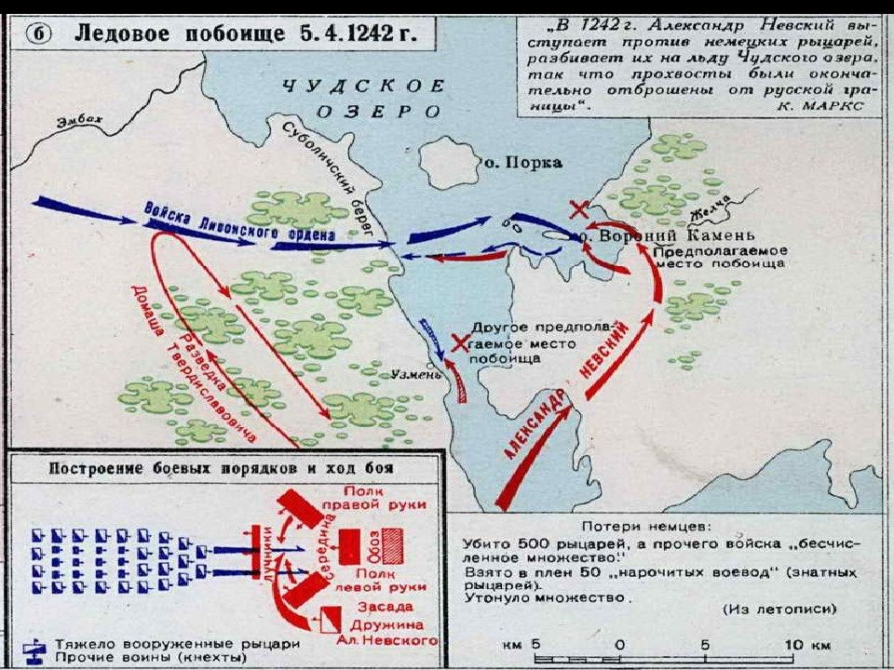
Описание сражения:

«Политика Александра Невского была направлена на отстаивание суверенитета русских земель»
Приведите два аргумента в подтверждение данной точки зрения и два в опровержение.
Аргументы в подтверждение:
1.

2.

Аргументы в опровержение:
1.

2.

Напишите эссе «Роль Александра Невского в истории России»

